Pipeline
Table of Contents

Pipeline
Dieses Dokument beschreibt die vollständige Datenpipeline der Mixed-Gamble- Loss-Aversion-Studie: von den rohen PsychoPy/PsychoJS-Exporten in raw_data/ bis zur finalen Teilnehmer-Zusammenfassung mit Regressionskoeffizienten, Plots und Fragebogendaten.
Das Projekt ist bewusst einfach gehalten: Es ist kein Python-Paket. Es besteht aus vier eigenständigen, nummerierten Skripten in scripts/. Jedes Skript liest CSV-Dateien von der Festplatte und schreibt CSV-/PNG-Dateien zurück. Führe sie der Reihe nach aus (01 bis 04); die Ausgabe jedes Schritts ist die Eingabe des nächsten.
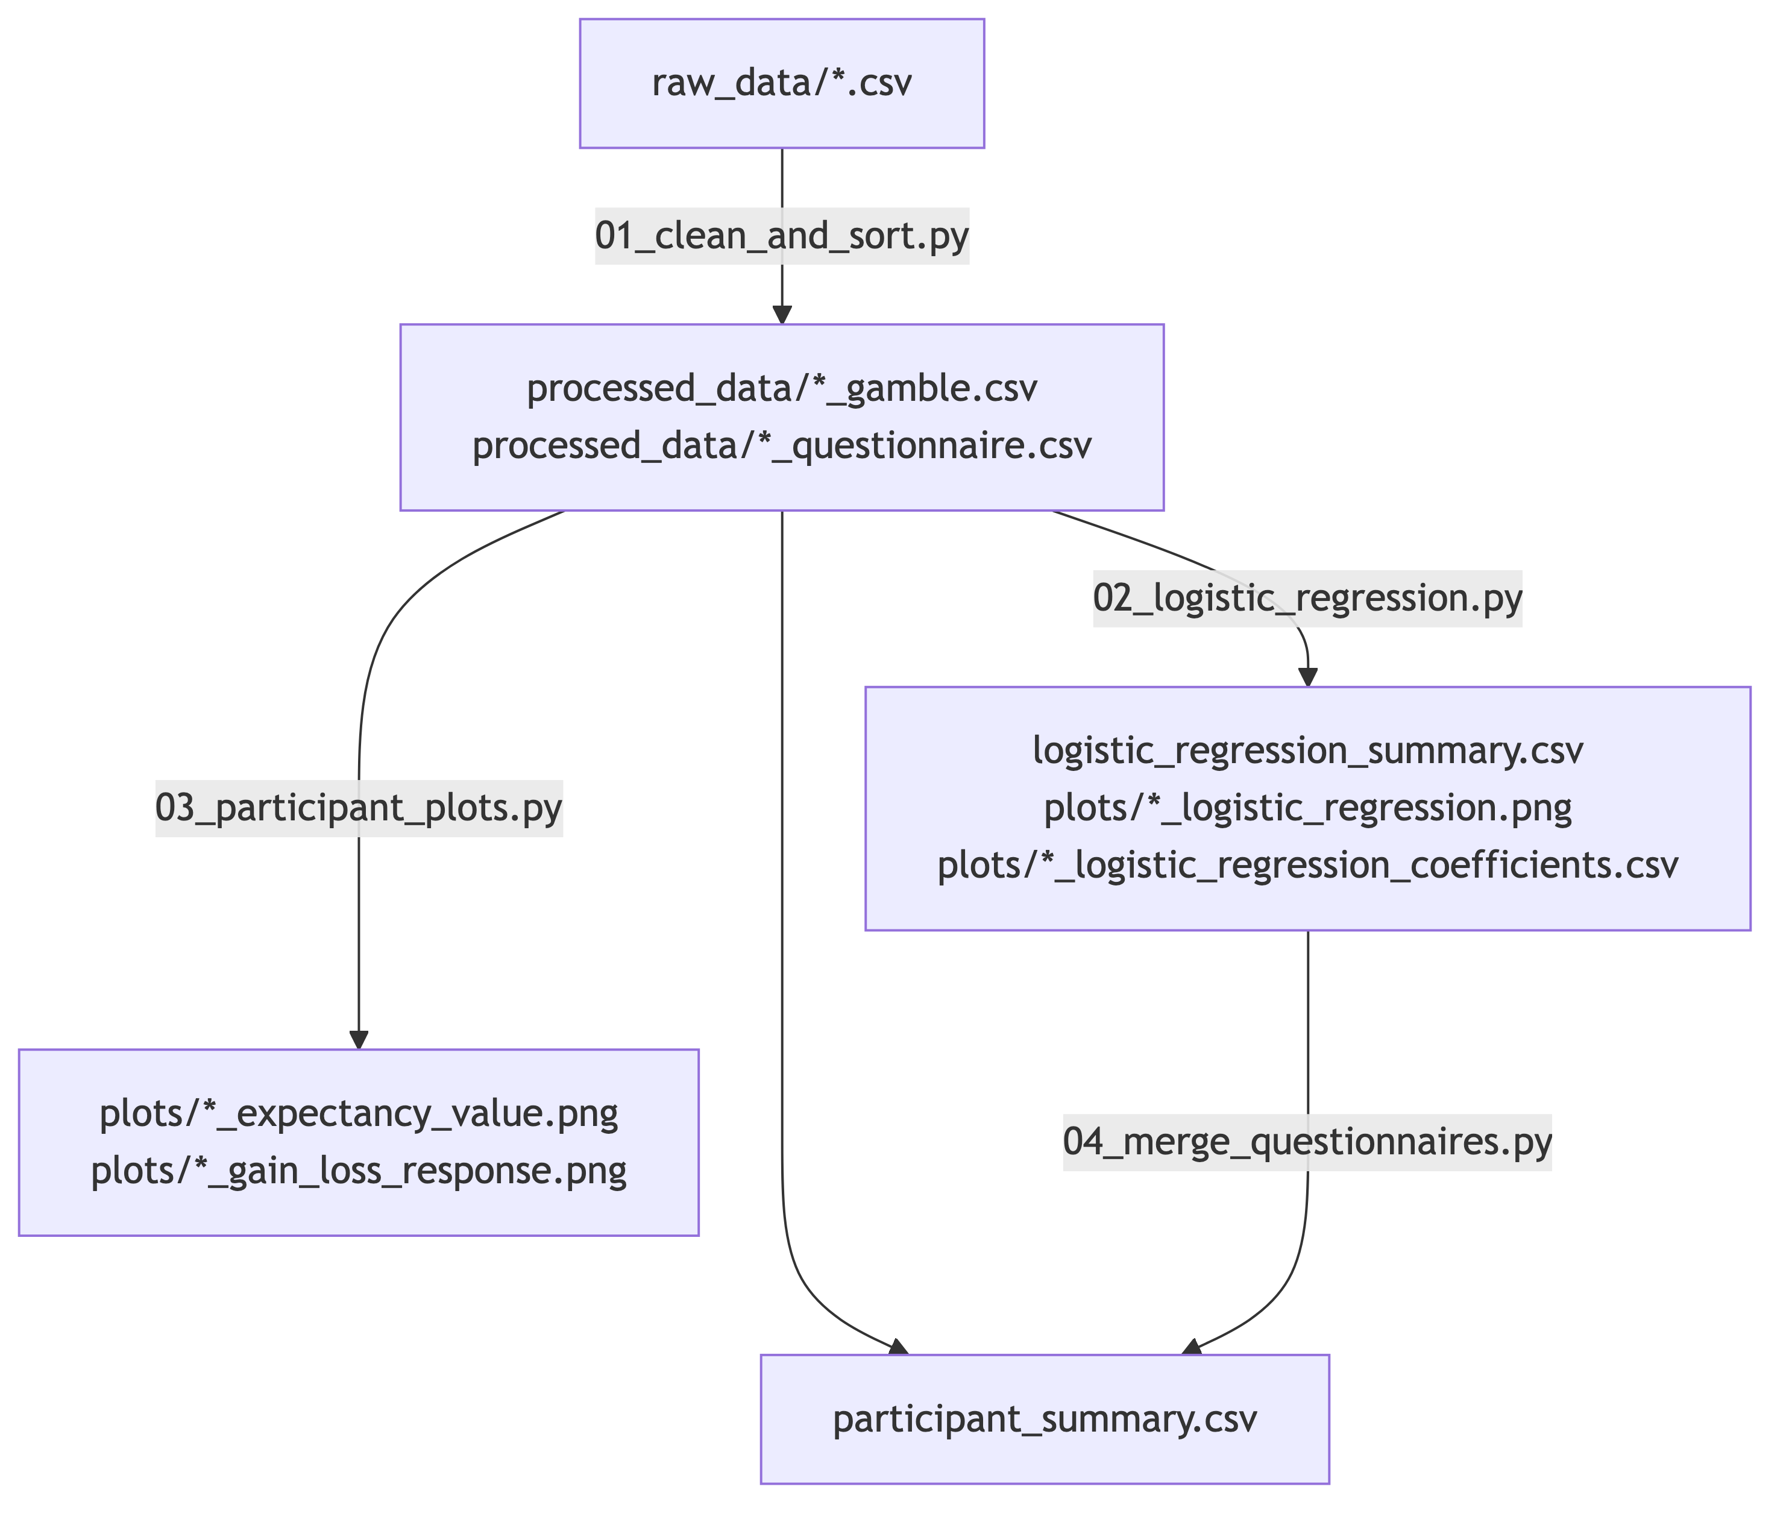
Eine hochauflösende Darstellung dieses Diagramms findet sich unter docs/pipeline_diagram.png.

Warum die Pipeline so aufgebaut ist
- Ein Skript pro Transformationsschritt. Jedes Skript hat genau eine klar benannte Aufgabe (bereinigen, Modell anpassen, plotten, zusammenführen). Das macht es einfach, einen einzelnen Schritt erneut auszuführen, sein Zwischenergebnis als einfache CSV-Datei zu prüfen oder einen Schritt auszutauschen, ohne den Rest der Pipeline anzufassen.
- Reine CSV-/PNG-Dateien als Schnittstelle zwischen den Schritten, nicht In-Memory-Objekte oder eine Datenbank. Jedes Zwischenergebnis ist eine Datei, die man in Excel öffnen, mit pandas untersuchen oder an Mitarbeitende weitergeben kann. Das macht die gesamte Pipeline nachvollziehbar und leicht zu debuggen.
- Kein gemeinsames Python-Paket. Da jedes Skript nur pandas, numpy, matplotlib oder scikit-learn benötigt und Dateien über Kommandozeilenargumente liest/schreibt, braucht es kein installierbares Paket, keine Entry-Points und keine PYTHONPATH-Tricks. Man ruft einfach python scripts/0N_name.py [Optionen] auf.
- Teilnehmer-IDs als Verknüpfungsschlüssel. Jede Gamble-, Fragebogen- und Koeffizienten-Datei heißt <participant-id>_<suffix>.csv. Nachgelagerte Skripte führen die Daten über die Spalte participant zusammen (oder über die aus dem Dateinamen abgeleitete ID, falls participant fehlt). So können Teilnehmende beliebig hinzugefügt, entfernt oder neu verarbeitet werden, ohne die Dateien anderer Teilnehmender anzufassen.
- Modellfreie Plots neben dem Modell. Die Plots aus Schritt 3 (Expectancy Value und Gain-vs-Loss) visualisieren dasselbe rohe Antwortmuster, das die logistische Regression in Schritt 2 numerisch zusammenfasst, ganz ohne Modellannahmen. Das macht es einfach, die Regressionsergebnisse auf Plausibilität zu prüfen.

Verwendete Bibliotheken
Bibliothek | Verwendung
pandas | Lesen/Schreiben von CSV-Dateien, tabellarische Datenverarbeitung in jedem Skript
numpy | Numerische Arrays, vektorisierte Berechnungen
matplotlib | Alle Plots (logistische Kurven, Streudiagramme)
scikit-learn | LogisticRegression für das Annahme/Ablehnung-Modell pro Teilnehmer (Schritt 2)
Ansonsten wird nur die Standardbibliothek genutzt (argparse für die CLI, pathlib für Pfade, re für Textverarbeitung).

Aufbau der Skripte
Jedes Skript folgt demselben Aufbau:
- Ein Modul-Docstring, der den Schritt, seine Ein-/Ausgaben und seine Verwendung beschreibt.
- Reine, testbare Funktionen, die DataFrames/Pfade entgegennehmen und DataFrames/Pfade zurückgeben (kein versteckter globaler Zustand).
- Eine main()-Funktion, die nur die Argumente parst, die reinen Funktionen aufruft und menschenlesbare Statusmeldungen ausgibt.
- if __name__ == "__main__": raise SystemExit(main()) am Ende, damit das Skript direkt ausgeführt werden kann und einen sauberen Exit-Code liefert.
Diese Trennung ermöglicht es tests/, die reinen Funktionen jedes Skripts direkt zu importieren (über tests/script_loader.py, da ein Dateiname wie 02_logistic_regression.py kein gültiger Python- Modulname ist) und sie zu testen, ohne die CLI auszuführen oder echte Daten anzufassen.

Schritt für Schritt: Wie die Pipeline ausgeführt wird
Führe die Befehle vom Repository-Root aus, nachdem die virtuelle Umgebung aktiviert wurde (siehe README.md für die Einrichtung).

Schritt 1 — Rohdaten bereinigen und ausrichten
Skript: scripts/01_clean_and_sort.py
Eingabe: raw_data/<id>_Mixed_Gamble_Task_*.csv — ein roher PsychoPy/PsychoJS-Export pro Teilnehmer. Das sind breite, unaufgeräumte Exporte mit drei Aufgabenblöcken (teil_eins, teil_zwei, teil_drei) und Fragebogenspalten im Long-Format.
Was das Skript tut: Für jede Rohdatei werden die 43+43+42 = 128 Gamble-Trials pro Teilnehmer extrahiert (zu einer Tabelle gestapelt) sowie die demografischen/Fragebogenantworten (eine Zeile pro Teilnehmer). Dabei werden Geschlechtsangaben und Fragebogen-Antworttexte in numerische Codes (0–5) normalisiert.
Ausgabe:
- processed_data/<id>_gamble.csv — 128 Zeilen, Spalten started, stopped, key_resp, reaction_time, block_count, gain, loss
- processed_data/<id>_questionnaire.csv — 1 Zeile, Spalten participant, age, gender, date, b1_q1_..., b1_q3_..., b1_q4_... (30 Fragebogen-Items)
Aufruf:
# Alle Roh-CSV-Dateien in raw_data/ verarbeiten
python scripts/01_clean_and_sort.py --input-dir raw_data --out-dir processed_data
# Oder eine einzelne Rohdatei verarbeiten
python scripts/01_clean_and_sort.py raw_data/10195_Mixed_Gamble_Task_2026-06-23_17h40.54.157.csv --out-dir processed_data

Schritt 2 — Logistische Regression pro Teilnehmer anpassen
Skript: scripts/02_logistic_regression.py
Eingabe: processed_data/<id>_gamble.csv-Dateien aus Schritt 1.
Was das Skript tut: Für jeden Teilnehmer wird eine unregularisierte logistische Regression accept ~ gain + loss angepasst, wobei accept = 1 gilt, wenn key_resp 3 oder 4 ist (Annahme), und accept = 0, wenn key_resp 1 oder 2 ist (Ablehnung). Berechnet wird außerdem lambda = |beta_loss| / beta_gain, der Loss-Aversion-Koeffizient (lambda > 1 bedeutet, dass Verluste stärker gewichtet werden als Gewinne).
Ausgabe:
- logistic_regression_summary.csv — eine Zeile pro Teilnehmer: participant, beta_bias, beta_gain, beta_loss, lambda
- plots/<id>_logistic_regression.png — gefittete P(accept)-vs-gain-Kurve
- plots/<id>_logistic_regression_coefficients.csv — Zeilen parameter, value für intercept, beta_gain, beta_loss
Aufruf:
python scripts/02_logistic_regression.py --input-dir processed_data \
--summary-output logistic_regression_summary.csv --plots-dir plots
Oder für einen einzelnen Teilnehmer fitten und plotten:
python scripts/02_logistic_regression.py processed_data/10195_gamble.csv

Schritt 3 — Diagnoseplots pro Teilnehmer
Skript: scripts/03_participant_plots.py
Eingabe: processed_data/<id>_gamble.csv-Dateien aus Schritt 1.
Was das Skript tut: Für jeden Teilnehmer werden zwei modellfreie Streudiagramme erstellt:
- Expectancy-Value-Plot: expectancy_value = gain - loss (x-Achse) gegen die beobachtete Antwort (key_resp, 1–4).
- Gain-vs-Loss-Plot: gain (x-Achse) gegen loss (y-Achse), farbcodiert nach der beobachteten Antwort (key_resp 1 = dunkelrot ... 4 = dunkelgrün).
Beide zeigen, in welchem Bereich von Gewinn/Verlust ein Teilnehmer eher annimmt oder ablehnt, unabhängig von jeglichen Modellannahmen — als Plausibilitätsprüfung für Schritt 2.
Ausgabe:
- plots/<id>_expectancy_value.png
- plots/<id>_gain_loss_response.png
Aufruf:
python scripts/03_participant_plots.py --input-dir processed_data --plots-dir plots

Schritt 4 — Regressionsergebnisse mit Fragebogendaten zusammenführen
Skript: scripts/04_merge_questionnaires.py
Eingabe: logistic_regression_summary.csv aus Schritt 2 und processed_data/<id>_questionnaire.csv-Dateien aus Schritt 1.
Was das Skript tut: Verknüpft die Regressions-Zusammenfassung per Left-Join über participant mit den Fragebogenantworten jedes Teilnehmers, sodass jede Zeile sowohl die Loss-Aversion-Parameter als auch die demografischen/Fragebogendaten enthält.
Ausgabe: participant_summary.csv — eine Zeile pro Teilnehmer mit participant, beta_bias, beta_gain, beta_loss, lambda, age, gender, date, b1_q1_..., ...
Aufruf:
python scripts/04_merge_questionnaires.py --summary logistic_regression_summary.csv \
--quest-dir processed_data --output participant_summary.csv

Die gesamte Pipeline ausführen
python scripts/01_clean_and_sort.py --input-dir raw_data --out-dir processed_data
python scripts/02_logistic_regression.py --input-dir processed_data --summary-output logistic_regression_summary.csv --plots-dir plots
python scripts/03_participant_plots.py --input-dir processed_data --plots-dir plots
python scripts/04_merge_questionnaires.py --summary logistic_regression_summary.csv --quest-dir processed_data --output participant_summary.csv
Schritt 3 hängt nur von Schritt 1 ab und kann vor oder nach Schritt 2 (oder parallel dazu) ausgeführt werden. Schritt 4 hängt sowohl von Schritt 1 als auch von Schritt 2 ab.

